Anmeldung Auto-Moto École PEPE

**LIZENZKATEGORIE: B100 (125ccm) (Führerschein der Klasse B seit mindestens 2 Jahren)**

**Für die Anmeldung bräuchten wir:**

|  |  |
| --- | --- |
|  |  |

**1. Formular ‘Demande en obtention d’un permis de conduire’** ausfüllen + Unterschrift des Kandidaten (NUR IN SCHWARZER FARBE, OHNE DIE KANTEN ZU ÜBERSCHREITEN ODER ZU BERÜHREN im Feld oben links)

**2. Ein Passfoto** (Format 45 x 35 mm, Kopf von vorne aufgenommen mindestens 20 mm hoch)

**3. Ärztliches Attest** (nicht älter als 3 Monate, **GANZ WICHTIG** Arztunterschrift + Stempel | spezifisches Dokument für den luxemburgischen Führerschein)

**4. Strafregisterauszug des letzten Wohnsitzes im Ausland vor dem im Großherzogtum** (falls nicht seit mindestens 5 Jahren in Luxemburg wohnhaft) (nicht älter als 3 Monate) (Beeidigte Übersetzung erforderlich außer Englisch, Französisch, Deutsch, Italienisch, Spanisch und Portugiesisch) (unter 18 Jahren nicht erforderlich)

**5. Fotokopie eines gültigen Ausweisdokuments (Personalausweis oder Reisepass)** + (Nicht-EU-Mitglieder: Fotokopie des Aufenthaltstitels

**6.** **Fotokopie des Führerscheins** (luxemburgisch oder eine Kopie der Registrierung, die bei der SNCA gemacht wurde + mit der Fotokopie des ausländischen Führerscheins)

**7. Luxemburgischen Strafregisterblatt Nr. 4**

= Unterschrift der Vollmacht auf dem Formular hinten ‘Demande en obtention d’un permis de conduire’ für die SNCA!

**Anmeldegebühren**

**Zulassungssteuer**

**80€* =**

**CASH**

**Mindestanzahl Praxisunterricht:** 7 Stunden Training (1h/90€*)

**Praxisunterricht gesamt:** 630€* (im Voraus zu bezahlen)

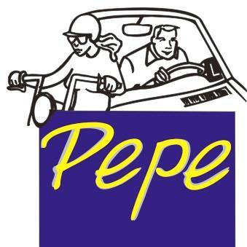

**\*PREIS 2025**

Auto-Moto École PEPE

**amepepe@pt.lu**